江苏省中小学体质健康信息管理系统

（培训文档）

目录

江苏省中小学体质健康信息管理系统 1

培训文档 1

1 系统介绍 3

2 登录网址 3

3 各子系统 3

3.1 学校卫生工作报告 3

3.2 健康促进校申报 3

3.3 学校体育年度报告 4

3.3.1 填报流程 5

3.3.2 学校管理员操作 5

3.3.3 区县管理员操作 6

3.3.4 市级管理员操作 6

3.4 学生体质健康信息 7

3.4.1 填报流程 7

3.4.2 市级、区县管理员操作 8

3.4.3 学校管理员操作 10

3.4.4 体育教师操作 15

4 学生体质健康系统操作任务 16

# 系统介绍

江苏省中小学体质健康管理系统包含四个子系统：学校卫生工作报告、健康促进校申报、学校体育年度报告、学生体质健康信息。

本文档主要介绍学校体育年度报告、学生体质健康信息两个子系统。

# 登录网址

登录网址：<http://tzjk.jse.edu.cn>

用户使用个人或办公电脑打开浏览器访问登录网址，输入正确的用户名和密码即可登录到江苏省中小学体质健康管理系统。

# 各子系统

## 学校卫生工作报告

该子系统维护学校基本的健康卫生信息（包括基本信息、用房配备情况、基本器械设备配置情况、常用药配备、办公用品、卫生工作人员信息），所有学校都需要填写，并且随时根据需要进行更新。

## 健康促进校申报

根据学校基本卫生健康信息中的已获健康促进校级别申报更高级别的健康促进校，申报时部分基本信息直接从上一个系统获取，其他信息在申报时填写，申报后需要经过区、市、省三级审核，三级审核通过后自动更新学校基本卫生健康信息里的健康促进校级别信息。各级别管理员可以查看学校的申报与审核情况，申报系统每年定期开放。

不能越级申报：例如不能从铜牌学校直接申报金牌学校。

不能重复申报：例如已经申报了金牌不能重复再次申报金牌。

## 学校体育年度报告

按照教育部要求申报学校的体育年度工作报告、以及各区县、大市的年度工作报告，学校体育年度报告中的自评部分系统根据学校的选择进行自动评分与汇总，区县和大市的年度工作报告部分项目由学校的填写内容自动汇总，部分需要单独填写，学校的体育年度工作报告需要区县审核，区县年度工作报告需要大市审核，市级年度工作报告需要省级审核。各级管理员可以查看下属学校/部门体育年度工作报告的填写情况与汇总。体育年度工作报告每年定期开放。

### 填报流程

### 学校管理员操作

学校体育管理人员填写本校体育年度报告内容，学校体育年度报告中的自评部分系统根据学校的选择进行自动评分与汇总。体育年度工作报告每年定期开放。学校填报内容由区县审核。

学校管理员用本校管理员账号登录系统，点击左边菜单“学校体育年度报告”，在右边表单页面填写本校体育年度报告信息，点击表单最下面的“保存并提交”按钮，将填写的本校体育年度报告信息提交给上级区县等待审批。

已提交的体育年度报告信息不允许修改，若信息有误需要修改，请联系区县管理员“审核退回”后学校管理员即可修改。

### 区县管理员操作

区县按照相关标准，对学校提交的体育年度报告内容进行审核。

区县管理员用本区管理员账号登录系统，点击左边菜单“学校体育年度报告”可以浏览和审批学校提交的体育年度报告。区县管理员可以选择“区县审核通过”或“区县审核退回”。

区县管理员将本区所有学校的体育年度报告全部审批通过后，填报本区的体育年度报告。区县管理员点击左边菜单“区县体育年度报告”，在右边表单页面填写本区体育年度报告信息，并点击表单最下面的“保存并提交”按钮，将填写的本区体育年度报告信息提交给市级审批。

已提交的体育年度报告信息不允许修改，若信息有误需要修改，请联系市级管理员“审核退回”后区县管理员即可修改。

### 市级管理员操作

市级管理员按照相关标准，对区县提交的体育年度报告内容进行审核。

市级管理员用本市管理员账号登录系统，点击左边菜单“区县体育年度报告”可以浏览和审核区县提交的体育年度报告，市级管理员可以选择“审核通过”或“审核退回”。

市级在审核完成区县体育工作年度报告后，系统按区县填报内容，自动汇总信息，市级管理员需要填写市级确认意见，并提交省级管理员查阅确认。

## 学生体质健康信息

### 填报流程

### 市级、区县管理员操作

#### 管理学校机构信息

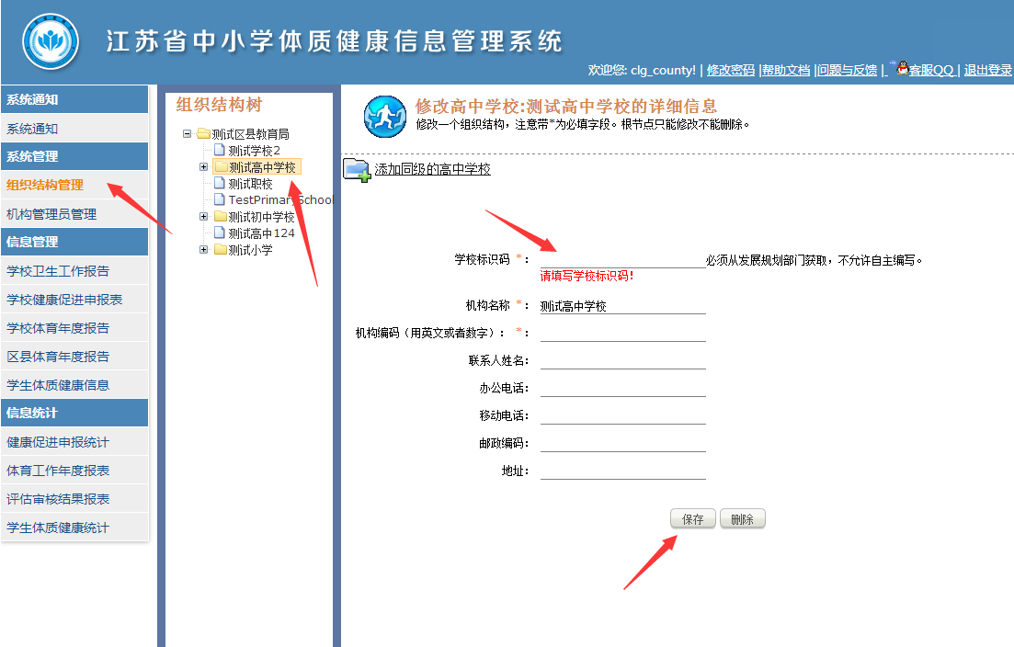

区县（市级）管理员用本区（市）管理员账号登录系统，点击左侧菜单“组织机构管理”，可以管理所有学校的学校机构信息。如下图。

学校标识码：与江苏省学籍系统中的学校匹配，本系统中某个学校的学校标识码与江苏省学籍系统中某个学校的学校标识码填写的一致，则该学校的学生学籍系统就可以从江苏省学籍系统中同步到本系统中。

#### 管理学校管理员账号

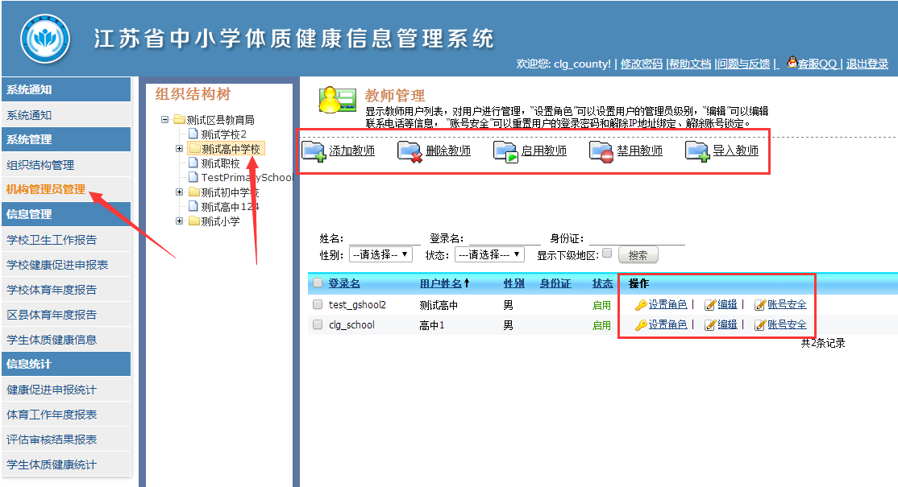

区县（市级）管理员用本区（市）管理员账号登录系统，点击左侧菜单“机构管理员管理”，可以新增、修改下属各个学校的学校管理员账号。若学校管理员忘记了登录密码，也可以在这里给学校管理员账号重置登录密码。

设置角色：新建的学校管理员账号需要设置“学校管理员”角色才能正常登录系统；区县的管理员账号需要设置“区县管理员”角色才能正常登录系统。

编辑：修改学校管理员账号信息；市级管理员可以修改区县账号信息。

账号安全：若学校管理员忘记账号登录密码或者账号被锁定，这里可以重置登录密码和解锁账号，市级管理员可以重置区县账号的登录密码。

#### 浏览学生体质健康信息

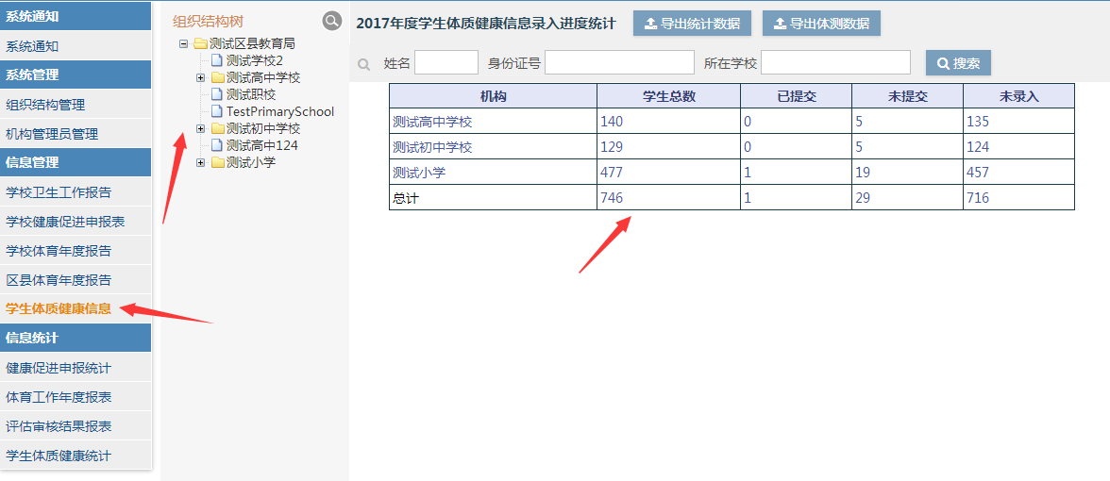

区县（市级）管理员用本区（市）管理员账号登录系统，点击左侧菜单“学生体质健康信息”，可以查看下属所有学校的填报进度，可以填报进度中的数字可以查看学生体质健康信息学生列表。

### 学校管理员操作

#### 同步学籍信息

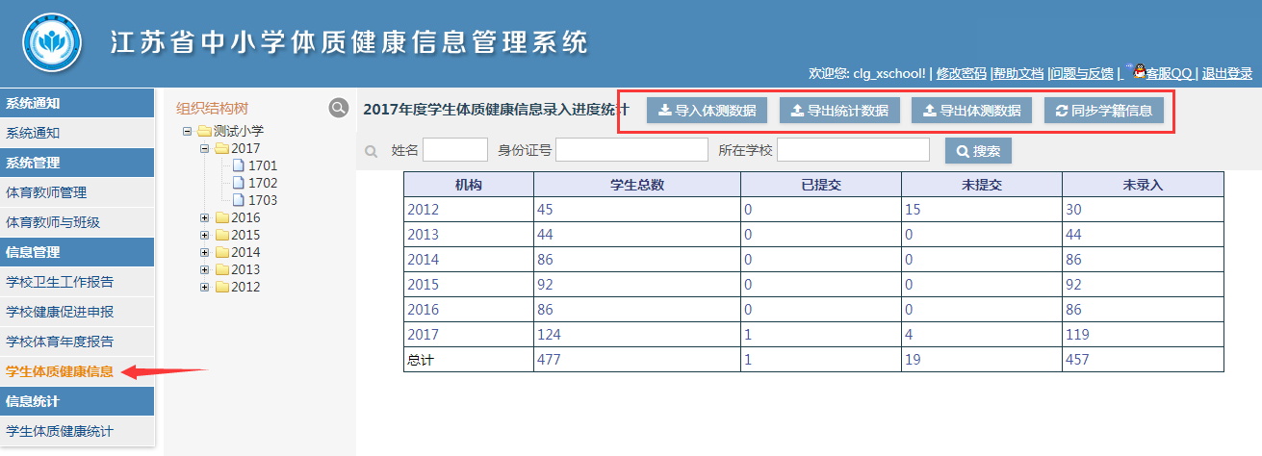

学校管理员可以手动从江苏省义务教育学籍系统中同步本校所有学生学籍信息。

学校管理员用本校管理员账号登录系统，点击左边菜单“学生体质健康信息”，在右边打开的页面点击“同步学籍信息”按钮，根据页面提示操作即可将学籍系统中的学籍信息同步到本系统中。

#### 班级信息管理

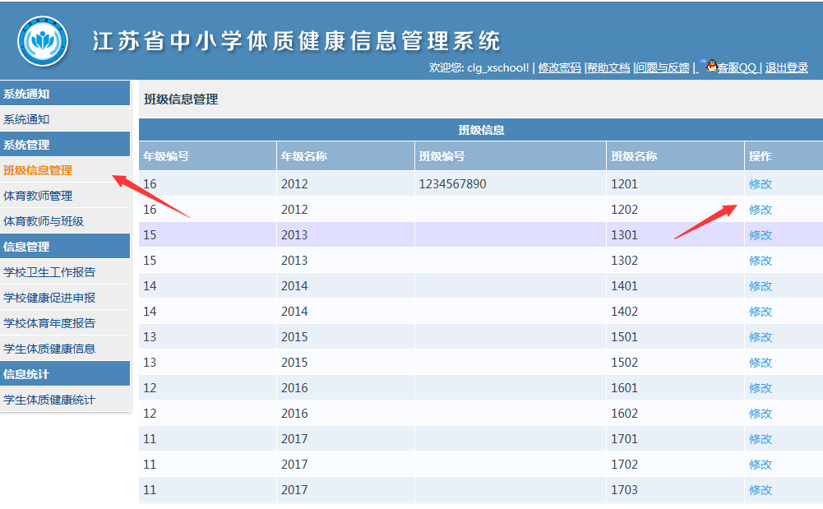

学校管理员用本校管理员账号登录系统，点击左边菜单“班级信息管理”，可以修改所有班级的班级编号。

班级编号：从全国体质健康系统中获取到对应班级的编号，将全国系统中的班级编号填写到本系统的班级信息中。本校所有学生的体质健康信息全部填写完成后，可以导出符合全国体质健康系统导入的Excel数据，方便在全国体质健康系统中填报体质健康数据。

#### 体育教师管理

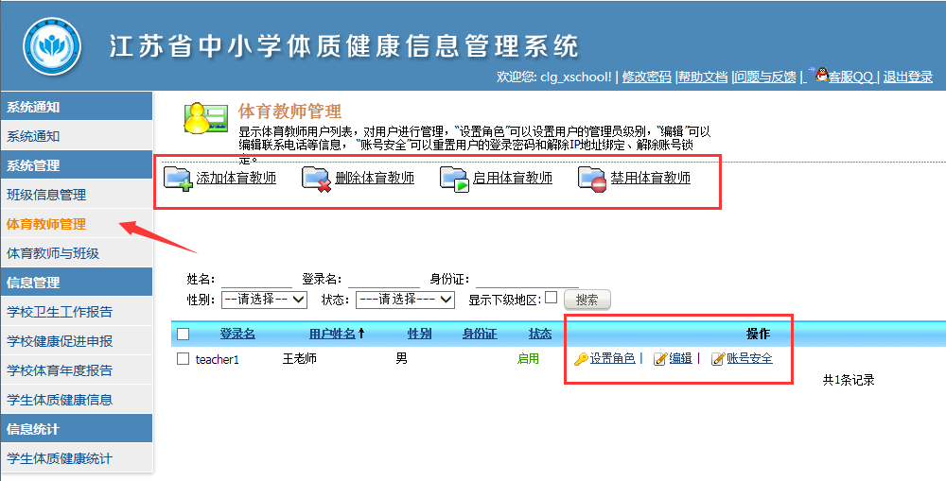

学校管理员用本校管理员账号登录系统，点击左边菜单“体育教师管理”，可以新建体育教师账号，也可以给体育教师账号重置登录密码。

设置角色：新建的体育教师账号需要设置“体育教师”角色才能正常登录系统。

编辑：修改体育教师账号信息。

账号安全：若体育教师忘记账号登录密码或者账号被锁定，这里可以重置登录密码和解锁账号。

#### 体育教师与班级

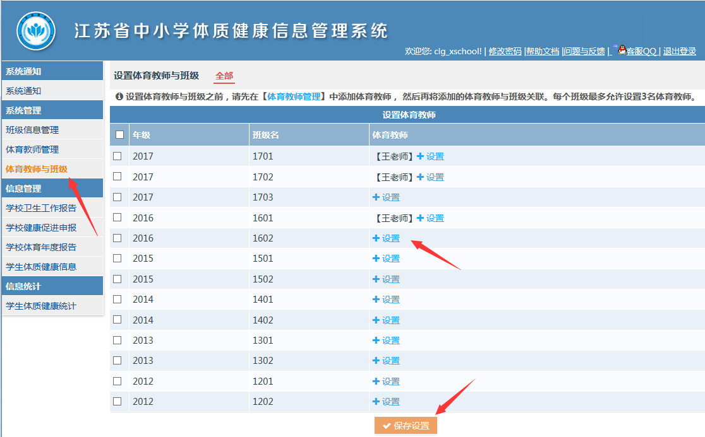

学校管理员用本校管理员账号登录系统，点击左边菜单“体育教师与班级”，可以将班级与体育教师账号进行关联。一个体育教师账号可以关联多个班级。

#### 填报学生体质健康信息

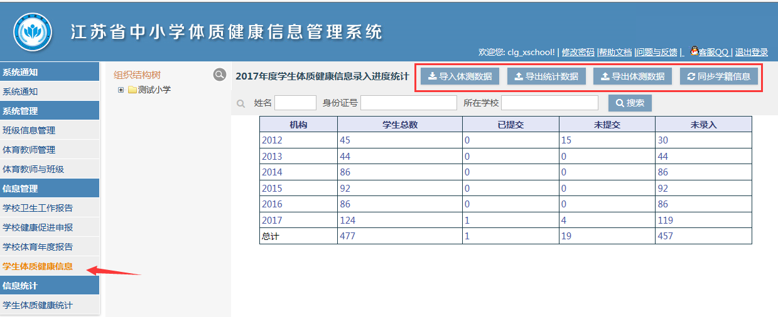

学校管理员用本校管理员账号登录系统，点击左边菜单“学生体质健康信息”，可以查看填报进度统计，点击统计表中的数字，可以查看学生的体测数据。

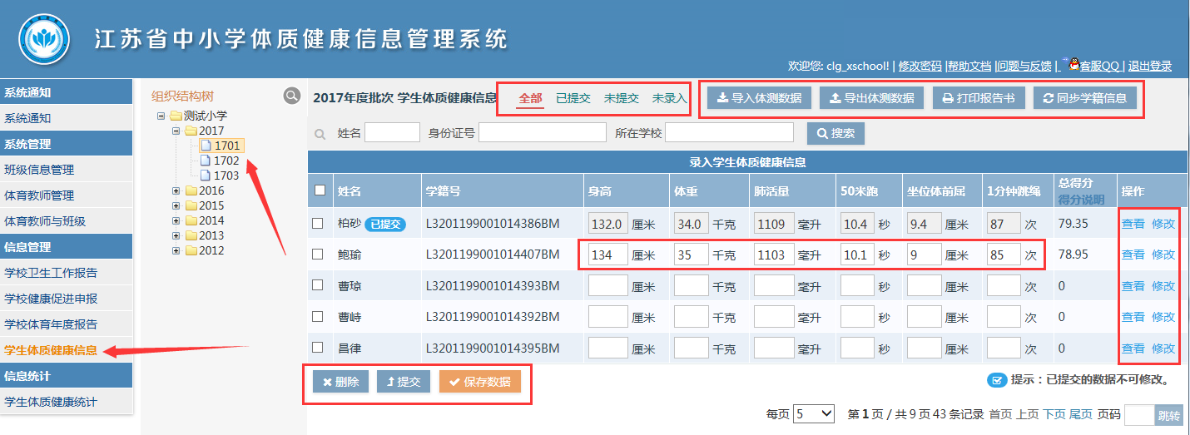

在组织结构树上点击年级或班级，可以查看和在线修改学生体质健康信息。填写各项体测数据，系统会自动计算各项体测成绩评分。

点击“导入体测数据”可以上传Excel批量导入学生体测数据，导入成功系统会自动计算各项体测成绩评分。

点击“导出体测数据”可以将已录入的体测数据导出为Excel文件。

点击“打印报告书”可以批量打印《江苏省学生体质健康报告书》。

点击“同步学籍信息”可以更新本系统中的学生学籍信息，已经填报的学生体测数据不会丢失。

### 体育教师操作

#### 填报学生体质健康信息

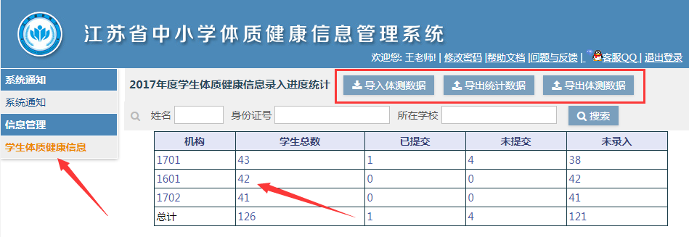

体育教师账号登录系统，点击左边菜单“学生体质健康信息”，可以查看负责班级的填报进度统计，点击统计表中的数字，可以查看学生的体测数据。

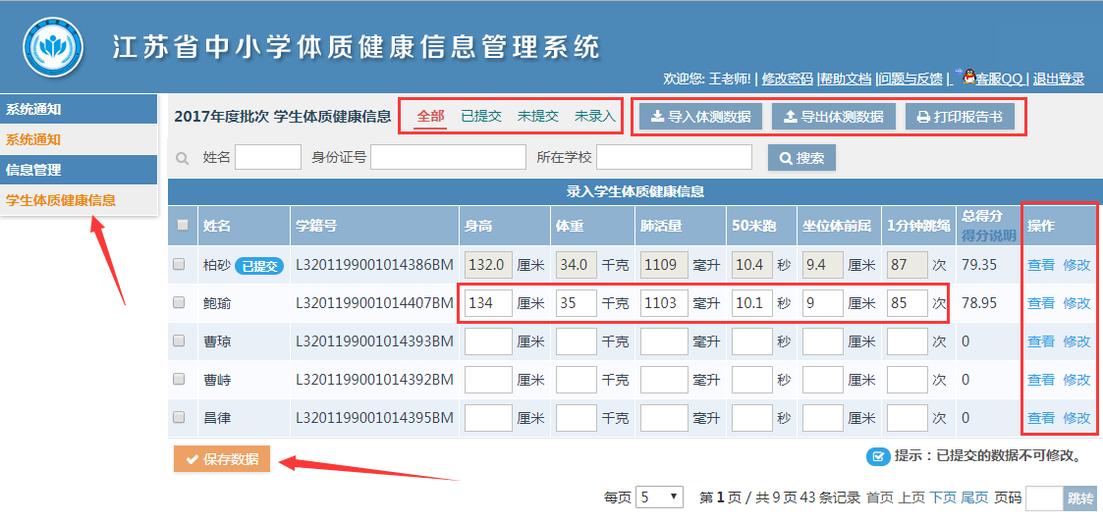

在统计表中点击班级或者统计数字，可以查看和在线修改学生体质健康信息。填写各项体测数据，系统会自动计算各项体测成绩评分。

点击“导入体测数据”可以上传Excel批量导入学生体测数据，导入成功系统会自动计算各项体测成绩评分。

点击“导出体测数据”可以将已录入的体测数据导出为Excel文件。

点击“打印报告书”可以批量打印《江苏省学生体质健康报告书》。

# 本次培训操作任务

区县管理员在系统中挑选一个学校，进行以下操作任务：

1. 确保该学校机构信息中的学校标识码填写正确（参考文档中的 3.4.2.1 管理学校机构信息）
2. 在该学校中新建一个学校管理员账号（参考文档中的3.4.2.2 管理学校管理员账号）。
3. 退出区县管理员账号，用上面新建的学校管理员账号登录系统进行下面的操作。
4. 同步学籍信息（参考文档中的 3.4.3.1 同步学籍信息）。
5. 新建一个体育教师账号（参考文档中的 3.4.3.3 体育教师管理）。
6. 设置体育教师账号与多个班级关联（参考文档中的 3.4.3.4 体育教师与班级）
7. 退出学校管理员账号，用新建的体育教师账号登录系统进行下面的操作。
8. 体育教师账号登录系统，填报学生体质健康信息（参考3.4.4.1 填报学生体质健康信息），分别用Excel导入和在线填报两种方式录入学生体测数据。
9. 打印预览《江苏省学生体质健康报告书》，并用手机扫描报告书上的二维码查看详细信息。